



по Гродненской области, единый со стационарного телефона и сотовой связи «МТС»

(анонимно, бесплатно)

**SKYPE:** **HELP170,**

**САЙТ:** [**www.170.BY**](http://www.170.BY)

**Государственное учреждение «Территориальный центр социального обслуживания населения Волковысского района»**

*Отделение комплексной поддержки в кризисной ситуации*

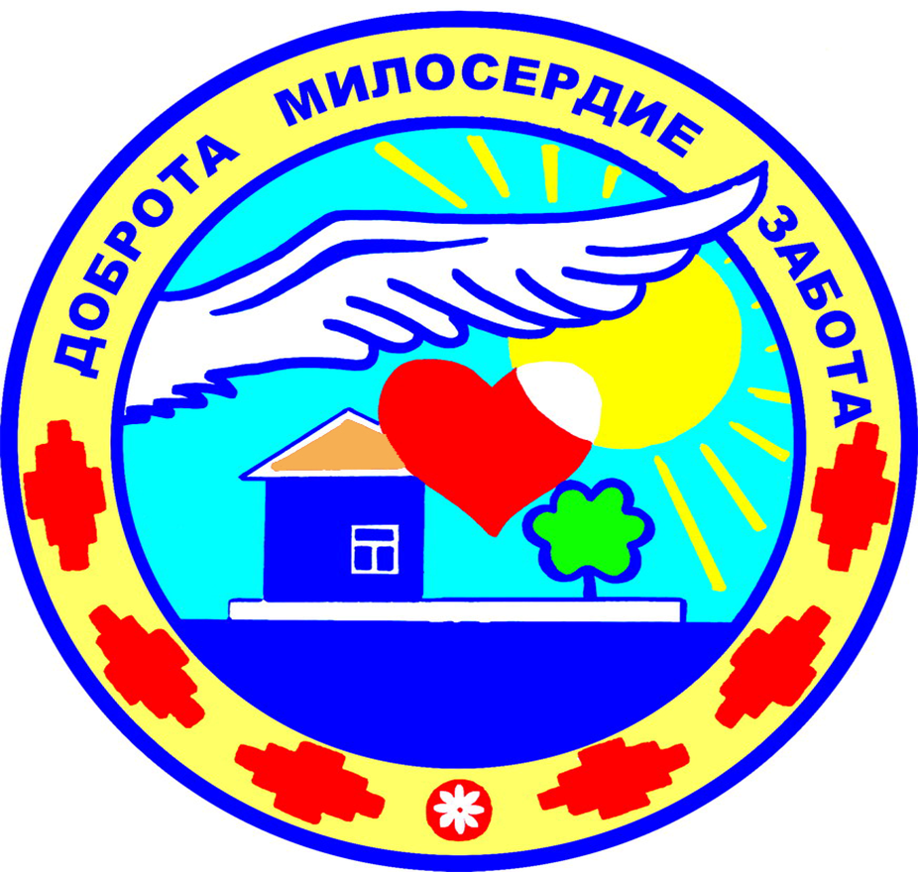

**ИНФОРМАЦИЯ О СЛУЖБАХ И ОРГАНИЗАЦИЯХ, ОКАЗЫВАЮЩИХ ПСИХОЛОГИЧЕСКУЮ ПОМОЩЬ**

* ***СООБЩИТЕ О ТЕЛЕФОНАХ ДОВЕРИЯ, ПО КОТОРЫМ МОЖНО ПОЛУЧИТЬ ПСИХОЛОГИЧЕСКУЮ ПОМОЩЬ!***

*г. Волковыск, ул. Победы,4*

*Учреждение здравоохранения «Волковысская центральная районная больница»*

***Телефон доверия***

***8 01512 5 90 35***

г. Волковыск,

ул. Боричевского, 1а

*Государственное учреждение*

*«Территориальный центр социального обслуживания населения Волковысского района»*

***Телефон экстренной***

***психологической помощи***

**в кризисной ситуации**

***тел. 8 01512 6 39 08***

***8 044 59 59 408***

ул. Победы, 4

***Национальная детская линия помощь детям, пострадавшим от жестокого обращения***

**тел.*(8-801) 100-16-11***

ежедневно, круглосуточно (звонки бесплатные со стационарных телефонов)

***«Телефон доверия»***

***для детей и подростков***

***+375 17 263-03-03***

психологическая помощь детям и их родителям в кризисных ситуациях

**Республиканский центр психологической помощи**

[***+375 17 300 10 06***](tel:+375173001006)

анонимно,

с 08.30 до 17.30,

с понедельника по пятницу



**Центры дружественные подросткам**

*junior.medcenter.by*

***POMOGUT.BY***

**информационная помощь людям в трудной жизненной ситуации**